| **版本** | **变更说明** | **变更日期** | **作者** |
| --- | --- | --- | --- |
| 1.0.0 | 版本发布 | 2017-10-10 | 谢裕华 |

概述  
环境所需  
枚举处理  
参数处理

**概述**

介绍枚举和参数如何新增修改和删除

**环境所需**

* 使用数据库oracle 15   
  15_ISSUE =   
  (DESCRIPTION =   
  (ADDRESS = (PROTOCOL = TCP)(HOST = 10.188.182.15)(PORT = 1521))   
  (CONNECT_DATA =   
  (SERVER = DEDICATED)   
  (SERVICE_NAME =issue)   
  )   
  )   
  用户名密码都是issue_tso
* 页面地址   
  <http://10.188.182.15:8098/cm/main.jsp> 标准库（cm）对应的cm系统地址   
  用户名 密码   
  00 00
* 工程svn地址   
  <https://10.188.182.91/svn/TobaccoLeafProduct/trunk/expSql>   
  用户名密码：xieh 123456

**枚举处理**

1、进入页面后进入相应的组添加枚举类型或者枚举值

建议里面的序号按照顺序排序

http://10.188.182.15:8098/cm/main.jsp  
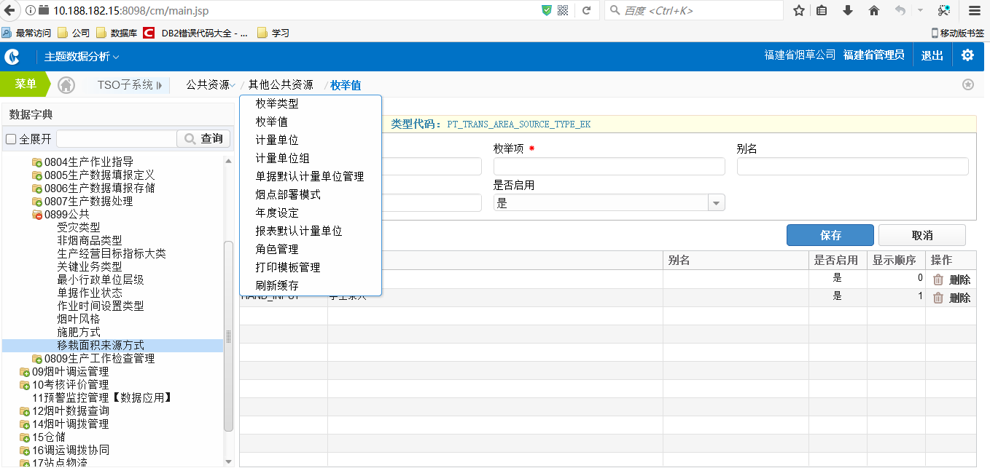

2、在页面添加、修改或者删除完毕后 处理完之后到expsql工程：（执行这个文件 会在e盘生成脚本文件）   
ExpForEnum.java   
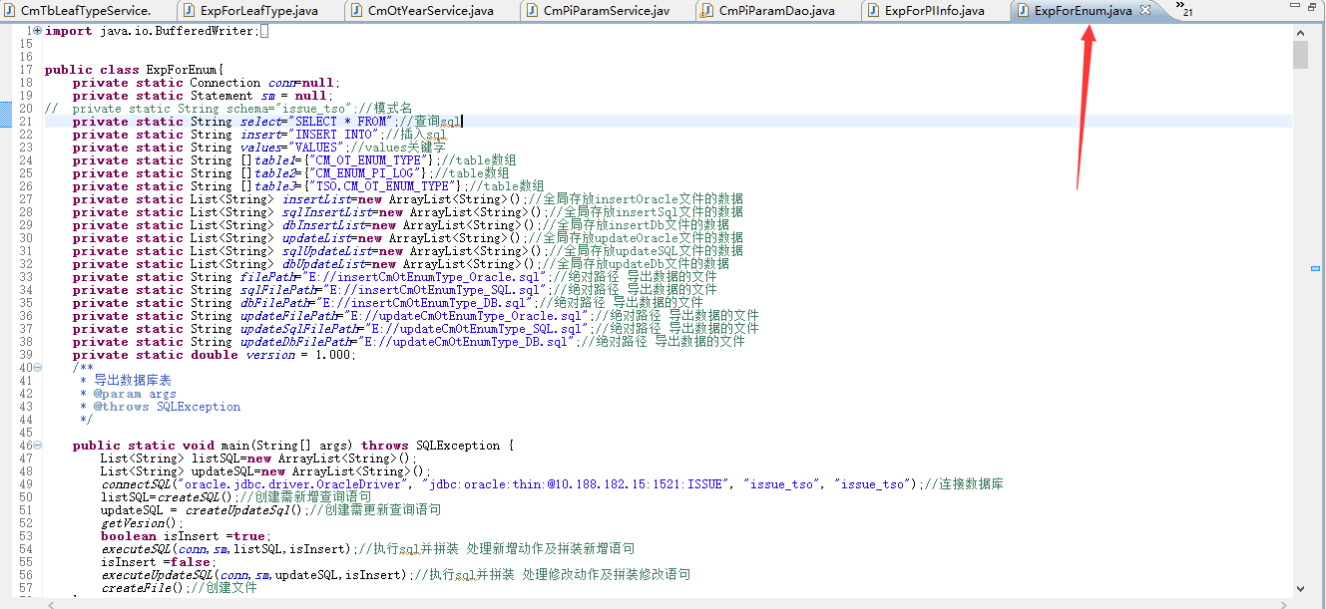

执行java的main会在E盘生成对应的脚本 然后对应取下脚本即可

**参数处理**

1、 参考如下sql进行添加

参数生成参考脚本：

-----1.新插入数据

-----1.1.获得对应页签的主键ID

select cppc.param_category_id,cppc.modify_time from CM_PI_PARAM_CATEGORY cppc where cppc.tab_name='流程控制'

​

-----1.2.确认提交的参数从属哪个APP，若不清晰需要先行确认

select cppc.* from cm_pi_param_category cppc where cppc.param_category_id in ('836368F2F7A94FA7A29F4CC3074D4B14','FCF11F6471414A33ADA106EA17AB36AE')--tab_name='生产统计数据'

select * from cm_pi_param_info where param_category_id='FCFC1F6471414A33ADA106EA17AB36AE'

1BaE57B2911045B59ED6808F460DC216

--物资 业务参数

CCF8DC0F39944C61B2E4AAFAADB8BF27

--物资核算

3D474CF96FEA47568B2EFF75D05360D3

---生产统计数据

934376A03FAB47D3BC5AC161EAB6D356

--公共资源系统参数

8A5187506AB744019C69A666C9C8B85C

​

-----1.3.备份插入数据之前的表

create table CM_PI_PARAM_INFO_20140514 as select * from CM_PI_PARAM_INFO

select * from cm_pi_param_info where code='IS_NAVICERT_ON_TRANSIT'

--流程辅助配置 8a3c34da27f5a98a0127f61fd47a0034

​

-----1.4.获得对应页签下分组的实际信息

select cppi.* from CM_PI_PARAM_INFO cppi where cppi.group_name='流程控制'

​

-----1.5.对参数信息表中新增参数信息

INSERT INTO CM_PI_PARAM_INFO

(PARAM_INFO_ID,

  PARAM_CATEGORY_ID,

  CODE,

  NAME,

  GROUP_NAME, -----5

  DISP_NO,

  DEFAULT_VALUE,

  IS_ENABLE_FLAG,

  ENUM_TYPE_CD,

  CONTROL_TYPE_EK, -----10

  IS_ALLOW_NULL_FLAG,

  MANAGE_RIGHT_EK,

  MANAGE_ORG_LEVEL,

  SEND_STATE,

  MODIFY_TIME, ------15

  DATA_STATE,

  LAST_TIME)

VALUES

(sys_guid(),

  '1BaE57B2911045B59ED6808F460DC216',--分类ID

  'IS_APPLY_CREATE_LAND',

  '种植申请终审是否生成种植意向数据',

  '流程控制',--分组名称

  15,--序号 disp_no

  '0',--默认值

  '1',--是否有效

  'IS_FLAG',--枚举类型

  'COMBOBOX',--控件类型

  '1',--是否允许为空 0不可以为空 1可以为空

  'UNIFY',--管理类型

  3, --管理级别

  '0',

  sysdate,

  '1',

  null);

​

select * from cm_pi_param_info where name like '%超出填报%'

select * from cm_ot_enum_type  where enum_key like 'TRUE'

------CONTROL_TYPE_EK:下拉框（COMBOBOX），文本框（TEXT）,数字框（NUMBER）,日期（DATE）,时间（TIME）,密码框（PASS）

------百分比框（PERCENT），日期时间对应框（DATETIME），多选框（CHECKBOX），单选框（RADIOBUTTOI）,正浮点（FLOAT）

------MANAGE_RIGHT_EK：DEVELOPER-开发人员、UNIFY-统管、DISUNIFY-非统管、NORMAL 常规（不区分统管和非统管）

------MANAGE_ORG_LEVEL：1-国家局，2-省公司，3-市（州）公司，4-县公司，5-烟站，6-收购点，9-不限制

​

-----删除&修改部分

-----2.1查询需要删除的数据&确认是否完成逻辑删除

select *

  from CM_PI_PARAM_INFO

 where

code in ('IMPORT_FRM_MODE') for update

                'IS_FRM_CROSS_BUYLINE_WEIGH',

                'ME_DATA_PROCESSING_MODE','IS_CONTROL_BY_LISENSE_CODE','IS_ME_DISABLE_CAN_BUY','IS_CAN_NEW_FRM_GO_ON_BUYING')

​

-----2.2逻辑删除生效的参数,update的时候需要同时修改modify_time

update CM_PI_PARAM_INFO cppi set cppi.data_state='0',cppi.modify_time=sysdate where cppi.code in ('IS_TAX_SEPERATE_YEAR')

'IS_EXCEED_BIND_TAX',

'EXCEED_DESTORY_TIME_LIMIT',

'IS_PRINT_DIFF_PLAN_TYPE',

'IS_EXCEED_PAY',

'IS_EXCEED_CALC_SUBSIDY',

'IS_RETURN_CREATE_ZHSJ_PAID',

'IS_RETURN_ONLY_INPLAN',

'IS_RETURN_SPLIT_INVOICE',

'IS_RETURN_CHG_INVOICE_DATE')

                'IS_ALL_TARE_SET')

                'PT_CHECK_GPS_DIFF')

​

-----2.3查询需要修改的数据&修改完之后确认是否已经修改

select cppi.* from

CM_PI_PARAM_INFO cppi

where cppi.code='IS_RETURN_LVL_AT_PRECHECK'

​

-----2.4根据需要修改需要变更的参数字段信息,update的时候需要同时修改modify_time

update CM_PI_PARAM_INFO cppi set cppi.param_category_id='8a3c34da27f5a98a0127f61fd47a0034',cppi.group_name='司磅',cppi.modify_time=sysdate where cppi.code='BUY_LEAF_FORM_CTRL_TYPE'

​

-----2.5查询对比表为什么没有生成update语句

select distinct owner from dba_tables

​

select table_name from dba_tables where owner='TSO'

​

select tcppi.* from TSO.CM_PI_PARAM_INFO tcppi where tcppi.code='IS_RETURN_LVL_AT_PRECHECK'

select * from CM_PI_PARAM_CATEGORY where tab_name='生产工作检查' param_category_id='8a3c34da27f5a98a0127f61fd47a0036'

------3.1 添加参数页签

INSERT INTO CM_PI_PARAM_CATEGORY

(PARAM_CATEGORY_ID,

  TAB_CD,

  TAB_NAME,

  MODULE_CD,

  MODULE_NAME, ----5

  APP_CD,

  APP_NAME,

  MANAGE_EK,

  URL,

  DISP_NO, -----10

  SEND_STATE,

  MODIFY_TIME,

  DATA_STATE,

  LAST_TIME)

VALUES

(sys_guid(),

  'STAGE_PARAM',

  '烟基价格参数',

  'PRICE_PARAM',

  '系统参数',

  'BA',

  '基础档案',

  'UNIFY',

  null,

  3,

  '0',

  sysdate,

  '1',

  null);

​

select * from cm_pi_param_category where app_cd='BA' for update

update cm_om_org_main set end_year=9999 where org_cd= '510682' ;

update cm_pi_param_category set module_cd='SYS_PARAM',modify_time=sysdate where tab_cd in ('ST_CM_PARAM','ST_BIZ_PARAM')

select * from cm_om_org_main where org_name like '%云南%' and org_type_ek ='REDRIED'

select * from table(get_org_child('11000001000000000172',2016,7,'REDRIED')) order by odb

​

select * from cm_ot_enum_type where enum_type_cd='ORG_TYPE_EK'

select * from cm_pi_param_info where name like '%出口备货%'

select * from cm_ot_print_tpl

select * from CM_OT_PRINT_FILE

select * from cm_om_org_main where org_type_ek='INDUSTRY' and org_level_ek='2'

select *

 from cm_om_org_main

where parent_org_unique_cd is null

  and org_type_ek = 'TOBACCO'

  and begin_year <= 2017

  and end_year > 2017

  and data_state = '1'

​

2、在执行上面新增、修改或删除脚本后 处理完之后到expsql工程：（执行这个文件 会在e盘生成脚本文件）   
ExpForPIInfo.java   
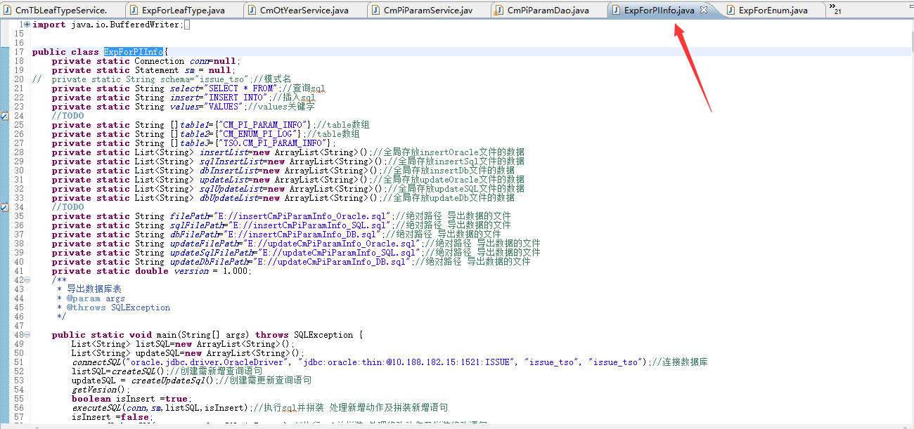

执行java的main会在E盘生成对应的脚本 然后对应取下脚本即可

***备注：（ExpForPIInfo参数 ExpForEnum枚举 ）***

* 工程main函数生成枚举和参数脚本都遵循以下规则：   
  mian函数会去取CM_OT_ENUM_TYPE取出时间在今天的数据，然后跟cm_enum_pi_log中拿uuid比对，如果在cm_enum_pi_log中不存在 则新增一天记录 ；如果存在，则比对时间 ，如果CM_OT_ENUM_TYPE中的时间比cm_enum_pi_log的时间晚，则做更新处理。
* ExpForPI 针对CM_PI_PARAM_CATEGORY等表的修改生成sql脚本。   
  如果想用main函数生成脚本，modify_time这个要修改成当前时间，才能生成脚本   
  modify_time=sysdate

### 脚本例子：

### --增加测产参数 INSERT INTO CM_PI_PARAM_CATEGORY (PARAM_CATEGORY_ID, TAB_CD, TAB_NAME, MODULE_CD, MODULE_NAME, APP_CD, APP_NAME, MANAGE_EK, URL, DISP_NO, SEND_STATE, MODIFY_TIME, DATA_STATE, LAST_TIME) VALUES ('0afe48ef19774555b387c78eef7621MT', 'MT_PARAM', '测产', 'SYS_PARAM', '系统参数', 'PT', '生产', 'NORMAL', '', 5, '0',TIMESTAMP '2019-02-26 13:43:17', '1', null); INSERT INTO CM_PI_PARAM_INFO (PARAM_INFO_ID, PARAM_CATEGORY_ID, CODE, NAME, GROUP_NAME, DISP_NO, DEFAULT_VALUE, IS_ENABLE_FLAG, ENUM_TYPE_CD, CONTROL_TYPE_EK, IS_ALLOW_NULL_FLAG, MANAGE_RIGHT_EK, MANAGE_ORG_LEVEL, SEND_STATE, MODIFY_TIME, DATA_STATE, LAST_TIME, MEMO, BUSINESS_LEVEL_EK) VALUES ('7a1a68f48018454287777b72ded75c58', '0afe48ef19774555b387c78eef7621MT', 'PT_SURVEY_EQUAL_CONT_AREA', '各类型面积之和是否等于合同面积', '测产', 0, '0', '1', 'IS_FLAG', 'COMBOBOX', '1', 'UNIFY', 3, '0',TIMESTAMP '2019-02-26 09:11:09', '1', null, '', ''); INSERT INTO CM_PI_PARAM_INFO (PARAM_INFO_ID, PARAM_CATEGORY_ID, CODE, NAME, GROUP_NAME, DISP_NO, DEFAULT_VALUE, IS_ENABLE_FLAG, ENUM_TYPE_CD, CONTROL_TYPE_EK, IS_ALLOW_NULL_FLAG, MANAGE_RIGHT_EK, MANAGE_ORG_LEVEL, SEND_STATE, MODIFY_TIME, DATA_STATE, LAST_TIME, MEMO, BUSINESS_LEVEL_EK) VALUES ('7a1a68f48018454287777b72ded75c59', '0afe48ef19774555b387c78eef7621MT', 'PT_SURVEY_FRM_COUNT', '各类型测产户个数', '测产', 0, '0', '1', '', 'NUMBER', '1', 'UNIFY', 3, '0',TIMESTAMP '2019-02-26 09:11:09', '1', null, '', '');